МЕДИЦИНСКИ УНИВЕРСИТЕТ - СОФИЯ
MEDICAL UNIVERSITY – SOFIA

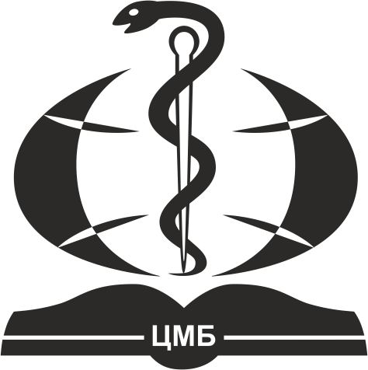
ЦЕНТРАЛНА МЕДИЦИНСКА CENTRAL MEDICAL
БИБЛИОТЕКА LIBRARY
1431 София 1431 Sofia, Bulgaria
бул. “Св. Георги Софийски” № 1 1 “Sv. Georgi Sofiiski” Blvd.
тел. 02 952 31 71 tel. +359 (0)2 952 31 71, library@cml.mu-sofia.bg library@cml.mu-sofia.bg
http://cml.mu-sofia.bg http://cml.mu-sofia.bg

Заявка за междубиблиотечно заемане на книга

Име, презиме, фамилия:

*Месторабота:
*Имейл:

Тел. номер:

Автор/и:
Заглавие:
ISBN номер:
Година:

При заявка на повече от една книга, моля приложете списък.

Декларация за ползване

Съгласно чл. 24, ал. 1, т. 9 от Закона за авторското право и сродните му права, декларирам, че възпроизведените части от библиотечни документи ще бъдат използвани единствено за образователни и научни цели, нямащи търговски характер.

Дата:

С изпращането на заявката по електронен път, давате съгласието си с условията в Декларацията за ползване.

*Таксите за външни потребители се различават от тези за студенти, преподаватели, докторанти и специализанти на МУ-София. За да удостоверите принадлежност към МУ - София, моля да посочите звеното, към което работите и да впишете своя служебен университетски имейл.
Централна медицинска библиотека не носи отговорност при некоректно подадена от Възложителя информация.

